WebVPN使用方法
浏览器直接输入网址访问，访问地址：http://webvpn.hnie.edu.cn/
- 电脑端登录界面，见图1所示：

图 1
- 手机端登录界面，见图2所示：

图 2
注：本校师生请选择“统一身份认证”登录（学校统一身份认证用户名和密码）。
成功登陆后可通过相关链接，访问校内资源（访问其他校内资源，可通过点击“主页”后进入），见图3所示：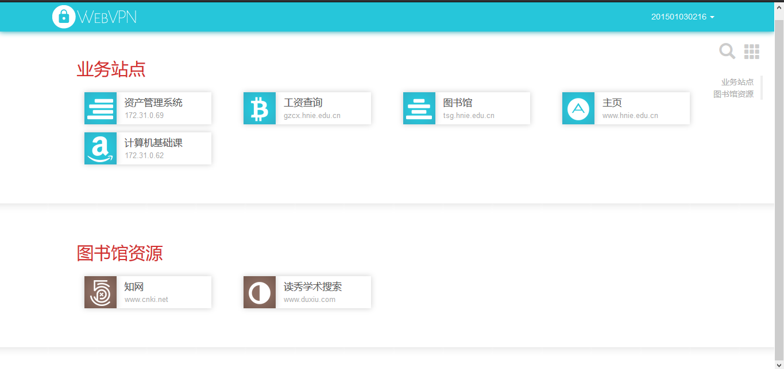
图 3

